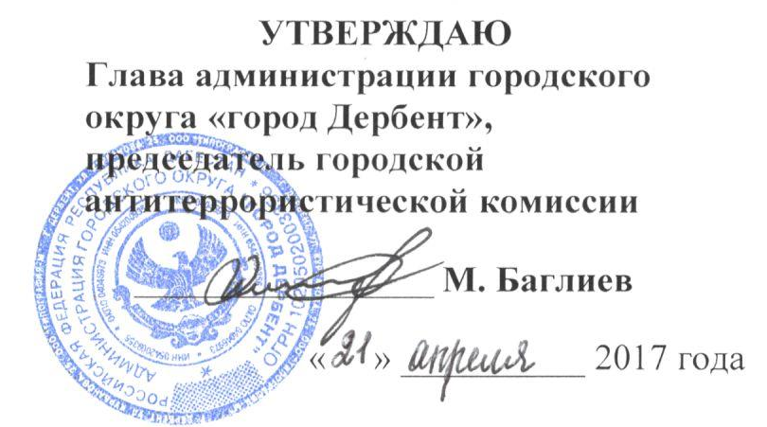
ПРОТОКОЛ № 2
заседания городской антитеррористической комиссии
_________________________________________________________

«19» апреля 2017 г. г. Дербент

Председательствовал:

Баглиев М.Д. | - Глава администрации городского округа «город Дербент», председатель городской антитеррористической комиссии

Присутствовали: всего 39 человек.

1. О мерах по обеспечению безопасности в период подготовки и проведения Майских праздников и Дня Победы 9 мая 2017 г. на территории городского округа «город Дербент»
__________________________________________________________________
(Джелилов Р.Х., Жидейко А.Г., Велиев Э.Х., Идрисов Ф.И., Абдуразаков М-Ю.Ш., Касимов А.С., Бабаев Р.Ф, Абдуризаев К.Р., Баглиев М.Д.)

Заслушав и обсудив информацию участников заседания, городская антитеррористическая комиссия р е ш и л а:
1. Принять к сведению информацию заместителя начальника ОМВД России по г. Дербент Джелилова Р.Х. «О мерах по обеспечению безопасности в период подготовки и проведения Майских праздников и Дня Победы 9 мая 2017 г. на территории городского округа «город Дербент»
2. Заместителям главы администрации (Алирзаев Д.И., Дунаев Д.В., Алиев М.Н., Ягудаев С.Х.) в рамках своей компетенции:
- в период подготовки и проведения Майских праздников и Дня Победы оперативно реагировать на проблемы в сфере межнациональных, межконфессиональных, внутриконфессиональных, имущественных, земельных и других общественных отношений, способные спровоцировать возможные протестные акции;
- принять необходимые меры, направленные на бесперебойное функционирование объектов жизнеобеспечения города;
- обеспечить участие добровольных народных дружин в поддержании общественного порядка в местах массового пребывания людей в период проведения майских праздников.
3. Рекомендовать начальнику отдела УФСБ России по РД в г. Дербент (Жидейко А.Г.), начальнику отдела МВД России по г. Дербент (Магамадову М.С.) в целях обеспечения безопасности в период подготовки и проведения Дня Победы организовать и привести целевые оперативно розыскные мероприятия, направленные на предупреждение, выявление и пресечение преступлений террористической направленности и групповых нарушений общественного порядка.
4. Рекомендовать отделу МВД России по г. Дербент (Магамадов М.С.) в период подготовки и проведения «Дня Победы» усилить меры по обеспечению на территории города правопорядка и общественной безопасности, для чего:
- с 7 по 10 мая 2016 года принять дополнительные меры по охране объектов особой важности, критически важных, потенциально опасных объектов, объектов жизнеобеспечения и мест с массовым пребыванием людей;
- в местах проведения праздничных мероприятий выставить усиленные посты охраны, разместить мобильные группы в непосредственной близости от монументов воинской славы, памятников и мест захоронений воинов ВОВ, предусмотреть максимальное приближение маршрутов и нарядов ППС к местам расположения вышеуказанных объектов;
- принять дополнительные меры по предупреждению возможных террористических акций в местах массового скопления людей, маршрутах следования праздничных колон;
- отработать территории проведения массовых мероприятий и маршрутов следования, праздничных колон с применением служебных собак с последующим взятием объектов под охрану;
- взять под оперативный и круглосуточный контроль мечети, синагогу, церковь и лица, состоящие на учете по категории «экстремист», проверить их по месту жительства.
5. Управлению ГО и ЧС города (Сайбунов С.З.), начальнику ГУ МЧС России ОНД по г. Дербент (Рамазанов Р.А.), ПЧ-9 (Шайдаев Э.Д.) совместно с отделом МВД России по г. Дербент (Магамадов М.С.) в целях обеспечения мер пожарной безопасности в срок до 8 мая 2016 года организовать:
- проведение инструктажа с администрациями объектов и мест проведения мероприятий и сотрудниками охраны о мерах пожарной безопасности при возникновении чрезвычайных ситуаций;
- проверку готовности сил и средств, привлекаемых для участия в мероприятиях по минимизации и ликвидации последствий возможных чрезвычайных ситуаций и диверсионно-террористических актов;
- реализовать комплекс мер по обеспечению противопожарной безопасности на социально значимых объектах.
6. Главному врачу ГБУ РД «Центральная городская больница г. Дербент» (Демирова Р.Р.), ССМП (Мирзеханов Д.Т.) в период празднования «Дня Победы», создать резервные бригады скорой помощи для оперативного реагирования и оказания помощи гражданам, пострадавшим при возникновении возможных ЧС в местах проведения праздничных мероприятий.
7. Руководителям: Управления образования, Управление культуры СиМП администрации ГО «город Дербент», «Городские электрические сети» (Рагимов И.У.), горгаз (Идрисов Ф.И.), МУП «ВКХ» (Шапиев А.С.), УЖКХ (Рамазанов С.М.), МКУ «ГОиЧС г. Дербента» (Сайбунов С.З.) организовать круглосуточное дежурство на подведомственных объектах и обеспечить незамедлительное реагирование на возможные возникновения ЧС. Лично осуществлять руководство своими подчиненными в местах ликвидации чрезвычайной ситуации.

2. О ходе реализации в ГО «город Дербент» мероприятий Комплексного плана противодействия идеологии терроризма в РФ на 2013-2018 гг. и об адресной профилактической работе с категориями лиц подверженных или уже подпавших под воздействие идеологии терроризма.
________________________________________________________________
(Халидов Б.М., Жидейко А.Г., Баглиев М.Д.)

Заслушав и обсудив информацию и выступления участников заседания, городская антитеррористическая комиссия р е ш и л а:
1. Принять к сведению информацию и выступление начальника отдела по обеспечению деятельности АТК администрации ГО «город Дербент» Халидова Б.М.: «О ходе реализации в ГО «город Дербент» мероприятий Комплексного плана противодействия идеологии терроризма в РФ на 2013-2018гг. и об адресной профилактической работе с категориями лиц подверженных или уже подпавших под воздействие идеологии терроризма».
2. Начальнику отдела по обеспечению деятельности АТК (Халидов Б.М.) ввести в практику деятельности АТК городского округа «город Дербент» привлечение к информационно-разъяснительной и пропагандистской работе родителей и близких родственников лиц, ведущих террористическую и экстремистскую деятельность к публичному осуждению преступной деятельности членов НВФ для публичных обращений к ним с требованием и призывом к прекращению преступной деятельности и возвращению к мирной жизни.
3. Начальнику МКУ «Упр. КСМПиТ» (Арухов А.С.):
- в целях поддержания национальных и религиозных традиций на постоянной основе организовать и проводить культурно-просветительские мероприятия, направленные на гармонизацию межнациональных отношений (фестивали, гастрольные программы, спектакли, фестивали исполнительного искусства), мероприятия в области народного творчества направленные на духовное и патриотическое воспитание молодежи, включающих в программы художественные проекты антитеррористической направленности;
- организовать проведение городского конкурса по антитеррористической тематике на лучшую телевизионную программу, телевизионный фильм, на лучшую журналистскую работу;
- подготовить и организовать общественно-политические мероприятия (выступление коллективов народного творчества, показ спектаклей, проведение выставок, круглых столов, семинаров) посвященные общероссийскому дню День солидарности в борьбе с терроризмом 3 сентября 2017г.
4. Начальнику МКУ «ДГУО» (Кулиев В.Д.) на постоянной основе и регулярно размещать на сайтах общеобразовательных организаций информацию для родительской общественности и учащейся молодежи способствующую формированию негативного отношения к терроризму и экстремизму, укреплению положительного образа борца с терроризмом, пропаганду народных традиций и обычаев, укреплению единства народов Дагестана а также информацию о всех проводимых мероприятиях.
5. Руководителю МАУ ИЦ «Дербентские новости» (Нагиев Р.) совместно с отделом АТК ГО «город Дербент» размещать в информационно-телекоммуникационной сети «Интернет» информации антитеррористического содержания, в том числе видеороликов, способствующих формированию у населения негативного отношения к лицам, подверженным экстремистскому влиянию, а также укреплению положительного образа борца с терроризмом.

3. О результатах исполнения протокола №07-05/с заседания Совета Безопасности РД от 08 ноября 2016 года.
__________________________________________________________________
(Алирзаев Д.И.)

Заслушав и обсудив информацию участников заседания, городская антитеррористическая комиссия р е ш и л а:
1. Принять к сведению информацию заместителя главы администрации ГО «город Дербент» Алирзаева Д.И. «Об исполнении протокола №07-05/с заседания Совета Безопасности Республики Дагестан от 8 ноября 2016 года (По вопросу №3 п.п.10, 11 «Об оценке эффективности мер взаимодействия органов исполнительной власти РД, органов местного самоуправления муниципальных районов и городских округов РД с территориальными органами федеральных органов исполнительной власти по РД по недопущению выезда жителей РД для участия в вооруженном конфликте на территории САР»)».
2. Отметить положительную работу отдела по обеспечению деятельности АТК, руководителей учреждений образования, прокуратуры, правоохранительных органов, Муфтията города и средств массовой информации города в организации и проведении антитеррористических мероприятий.
3. Отделу по обеспечению деятельности АТК продолжить работу по координации деятельности всех органов власти, правоохранительных структур, духовных и общественных организаций города по подготовке и проведению общегородских мероприятий по профилактике и противодействию терроризму и экстремизму.

4. Отчет-информация МУП «Водопроводно-канализационное хозяйство» о результатах устранения выявленных в 2016 году недостатков в части антитеррористической защищенности на подведомственных объектах.
__________________________________________________________________
(Алиев Х.А., Касимов А.С., Баглиев М.Д.)

Заслушав и обсудив информацию участников заседания, городская антитеррористическая комиссия р е ш и л а:
1. Принять к сведению информацию начальника производственно-технического отдела МУП «ВКХ» ГО «город Дербент» Алиева Х.А. «Отчет-информация МУП «Водопроводно-канализационное хозяйство» о результатах устранения выявленных в 2016 году недостатков в части антитеррористической защищенности на подведомственных объектах».
2. Отметить недостаточную работу МУП «ВКХ» ГО «город Дербент» по устранению недостатков выявленных в 2016 году по антитеррористической защищенности на подведомственных объектах.
3. Заместителям главы администрации ГО «город Дербент» (Ягудаев С.Х., Алирзаев Д.И.) совместно с начальником МУП «ВКХ» (Шапиев А.С.) разработать пошаговый план мероприятий и принять достаточные меры по устранению недостатков по антитеррористической защищенности объектов МУП «ВКХ» г. Дербент.
4. Об итогах проделанной работы информировать на очередном заседании АТК города (август 2017г.)

Контроль за исполнением настоящего решения возложить на заместителя главы администрации городского округа «город Дербент» по общественной безопасности – секретаря Комиссии Алирзаева Д.И.

